**NORAKSTS**

Pielikums

Balvu novada Domes

2021.gada 28.oktobra

lēmumam „ Par nekustamā īpašuma “Kupravas baraka 2”

Vīksnas pagastā, Balvu novadā nodošanu atsavināšanai”

protokols Nr.14., 21.§

Izkopējums no Vīksnas pagasta kadastra kartes

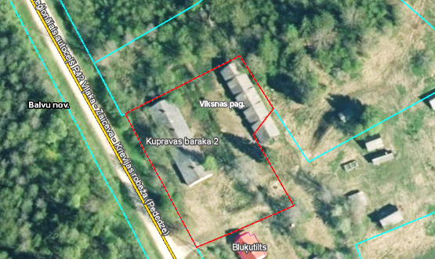

**3894 003 0341**

Domes priekšsēdētājs (personiskais paraksts) S.Maksimovs

**NORAKSTS PAREIZS**

Balvu novada administrācijas

Sēžu protokolu vadītāja

Jūlija Korlaša

Balvos 2021.gada 31.oktobrī

(DOKUMENTS IR PARAKSTĪTS AR DROŠU ELEKTRONISKU PARAKSTU UN SATUR LAIKA ZĪMOGU)